RECURSO RESULTADO PRELIMINAR - EDITAL PAEX-PROCEU Nº 001/2019

Proponente: Leila Zanatta
Unidade de Ensino: CEO
Modalidade: Ação Isolada
Título da Ação: Encontro multidisciplinar de urologia e nefrologia
Indicar revisor (01, 02 e/ou 03)*:Revisor 03
*O formulário de recurso é individualizado por revisor (VER O REVISOR NO SIGPROJ).

ASSINALE A(S) QUESTÃO(ÕES) PARA EFEITO DE RECURSO:
1 ☐ 2 ☒ 3☒ 4☐ 5 ☒ 6 ☐ 7☐ 8 ☒ 9 ☒
FUNDAMENTAÇÃO DO RECURSO:
Questão 2: Por se tratar de um evento de formação voltado aos estudantes de graduação e mestrado, bem como para profissionais da área da saúde, entendemos que não há necessidade de declaração de interesse de qualquer órgão além do próprio departamento no qual a coordenadora está alocada. Por ser evento promovido pelo departamento de enfermagem, é de interesse deste a realização, tanto que foi aprovado e recomendado pelo departamento pelo do curso e aprovado no conselho de centro, nesse caso não há necessidade de comprovação. Portanto a nota zero nesse ponto de avaliação não caberia, ou como um outro revisor comentou (só prejudica a avaliação da proposta). Por isso solicito a revisão desta nota, e atribuir nota 10, pois não está relacionado a mérito. Trata-se de um evento único na região e que trata dessa temática. A Região Oeste catarinense apresenta o mais alto índice de aborto e morte de neonatos, e estima-se que 80% dos deles não causados por infecções urinárias. Somente este elemento justifica a relevância do evento.
Questão 3: o revisor deu nota 5 neste quesito enquanto os demais deram nota 10. Além disso, no campo destinado as considerações do avaliador (questão 10) ele não justificou as razões dessa nota. Nós consideramos que este tipo de evento é de extrema relevância para nossos acadêmicos, mestrandos de outras áreas de universidades da região, além de profissionais de enfermagem de instituições de saúde, pois trata de uma temática extremamente relevante e pouco abordada no dia a dia. O evento também vem para complementar as ações de pesquisa e extensão que o grupo de pesquisa tem desenvolvido nessa área. Portanto, peço revisão da pontuação ou pelo menos uma justificativa para a mesma.
Questão 5: O revisor deu nota 0, por considerar que não há parcerias para o evento, no entanto existem 2 membros externos à Udesc que são colaboradores do evento. Um deles inclusive já participou da edição anterior deste evento, vide link do site da UDESC. file:///D:/Nova%20pasta/encotro%20em%20urologia/Not%C3%ADcia%20-%20Encontro%20Multiprofissional%20de%20Urologia%20e%20Nefrologia%20re%C3%BAne%20130%20pessoas%20na%20Udesc%20Oeste.pdf.

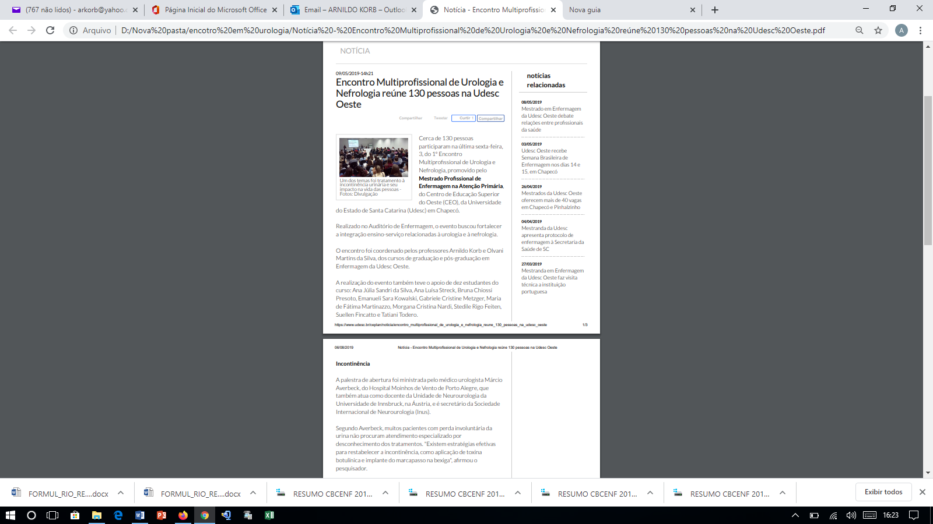
Essas informações também constam no relatório de gestão do Centro Superior do OESTES CEO. Vide paginas 81 e 82. https://www.udesc.br/arquivos/ceo/id_cpmenu/1769/RELAT_RIO_GEST_O_17_12_19_Completo_15765978481528_1769.pdf
Portanto, consideramos esses profissionais como parceiros na execução das próximas edições do evento e por isso gostaríamos que a nota fosse revista. Trata-se de um evento de divulgação de conhecimentos tecnológicos por parte de pesquisadores e profissionais que atuais em suas áreas específicas, e que atuam gratuitamente.
Questão 8: o revisor assinalou que há coerência parcial entre fundamentação teórica, objetivos e metodologia, porém não apontou quais as falhas em relação a isso. Gostaríamos de saber quais os pontos em que há falta de coerência, já que os demais revisores consideraram a proposta coerente. Por tratar-se de reedição do evento, no qual tem-se a mesma equipe técnica participando na organização desta nova edição, os elementos teóricos que o sustentam são os mesmos e não percebemos fragilidades considerando o sucesso no primeiro evento. Sendo assim reivindicamos conceito máximo para esse quesito.
Questão 9: Por se tratar da reedição do evento, o grupo construiu a proposta baseado na experiência prévia. Os materiais e serviços solicitados no projeto estão de acordo com as necessidades para a realização da próxima edição que busca abranger um público ainda maior e trazer profissionais renomados de diferentes locais, portanto entendemos que há compatibilidade entre os recursos solicitados. Reforçamos que o grupo executor possui expressiva experiência em extensão universitária e de conhecimento da dinâmica de licitação e aquisição de insumos e serviços por parte da UDESC, deste modo, os recurso estão de acordo com a demanda. Qualquer alteração comprometerá a exequibilidade do projeto.

NOTA:
PREZADO(A) PROPONENTE,
APÓS O PREENCHIMENTO, ANEXAR O FORMULÁRIO DE RECURSO EM TELA NO SEGUINTE LINK: http://www1.udesc.br/?idFormulario=624

